מציאת השיפוע ע"פ שתי נקודות
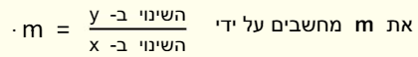

שאלה 1

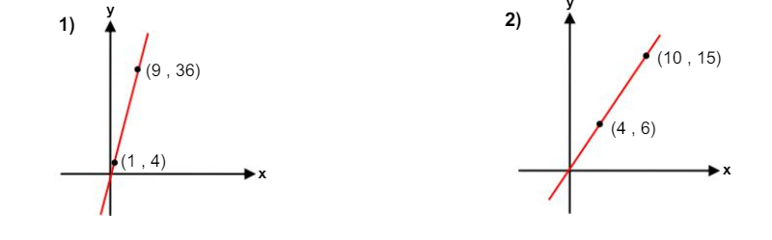
לפניכם גרפים של פונקציות קוויות
מצאו את השיפוע של כל אחד מהגרפים:

שאלה 2

- מה שיפוע הגרף של פונקציה קווית העובר דרך הנקודות 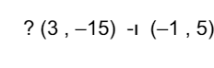

- האם הפונקציה עולה או יורדת? .
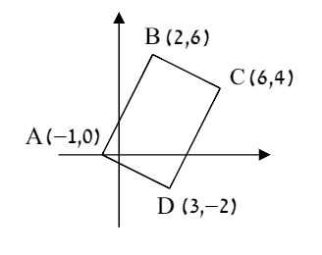
שאלה 3

בשרטוט נתונים שיעורי הקודקודים של מלבן:

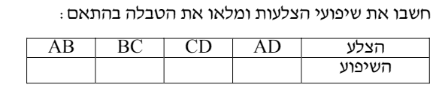

שאלה 4

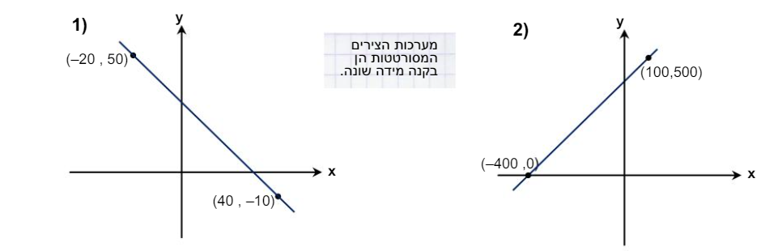
היעזרו בשתי הנקודות המסומנות על הישר וחשבו את השיפוע:

שאלה 5

השלימו את השיפוע והקיפו את התשובות הנכונות:
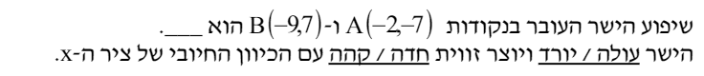

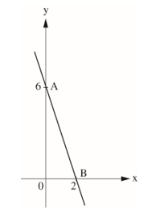

שאלה 6

לפניכם גרף של פונקציה קווית:

- מהם שיעורי הנקודות A,B בהן עובר הגרף?

תשובה: A( , )

B( , )

- חשבו את שיפוע הגרף ע"פ שתי הנקודות .

שאלה 7

נתונה פונקציה קווית המקיימת: f(0)=1
f(4)=-3

- באילו נקודות עובר גרף הפונקציה ע"פ הנתונים? .

- חשבו את השיפוע של הגרף ע"פ שתי הנקודות .

מציאת ייצוג אלגברי של ישר על פי שיפוע ונקודה

שאלה 1

שאלה 2
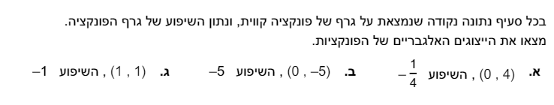

שאלה 3

שאלה 4

- מה השיפוע של הישר y=4x ?

- מה הייצוג האלגברי של פונקציה קווית שהגרף שלה עובר בנקודה (3,2-) ומקביל לישר y=4x ?

שאלה 5

- מצאו את הייצוג האלגברי של הפונקציה הקווית העוברת דרך הנקודה
(3-,1-) ושיפוע הגרף שלה 4.

- מצאו את הייצוג האלגברי של הפונקציה הקווית שהגרף שלה מקביל לגרף הפונקציה בסעיף א' ועוברת דרך הנקודה (1-, 1)

שאלה 6
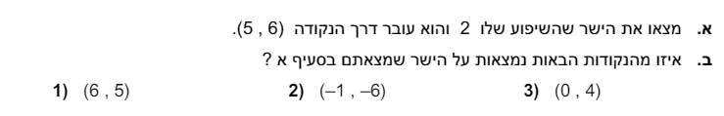

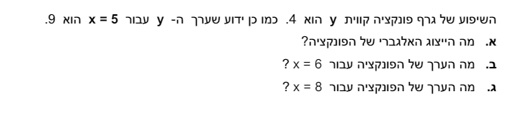
שאלה 7

